PŘÍLOHA Č. 1 – MANIPULAČNÍ ČINNOST
 |  | 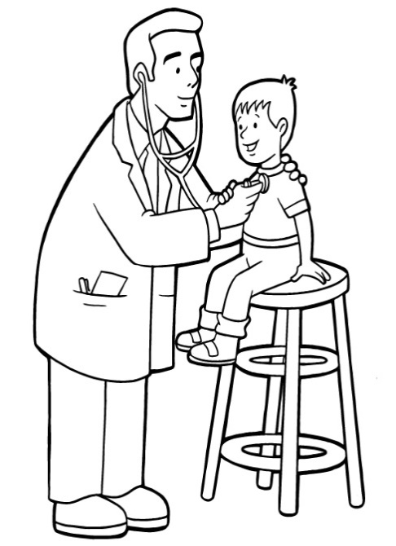
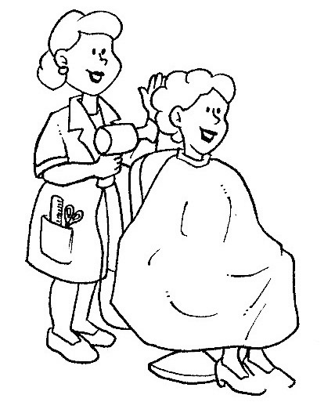 |  | 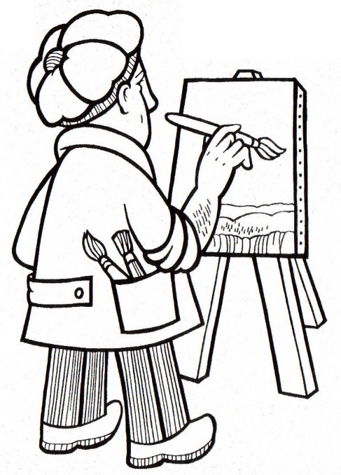
 | 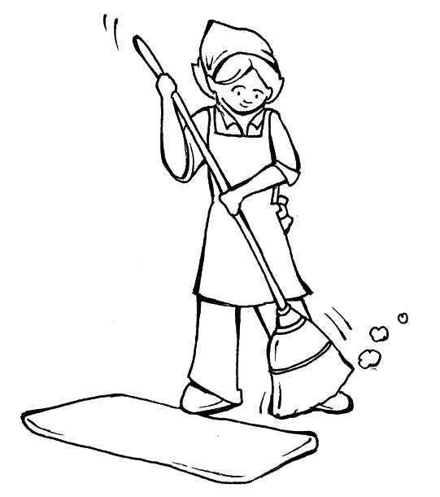 | 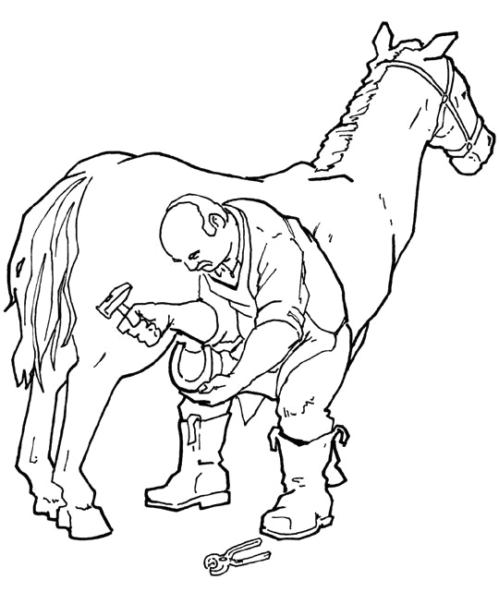

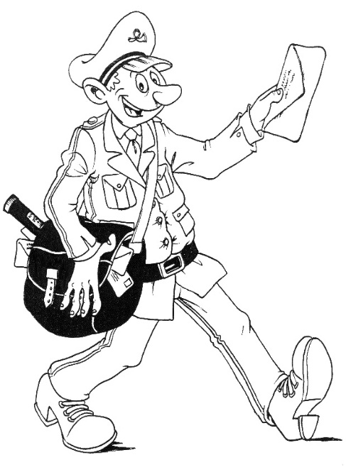 | 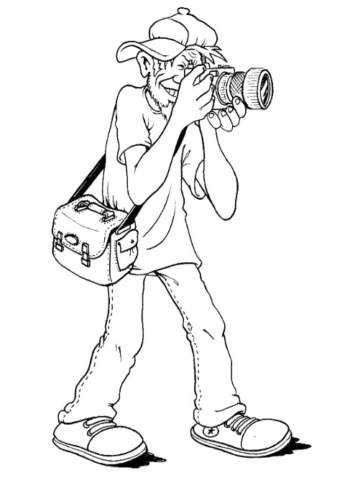 | 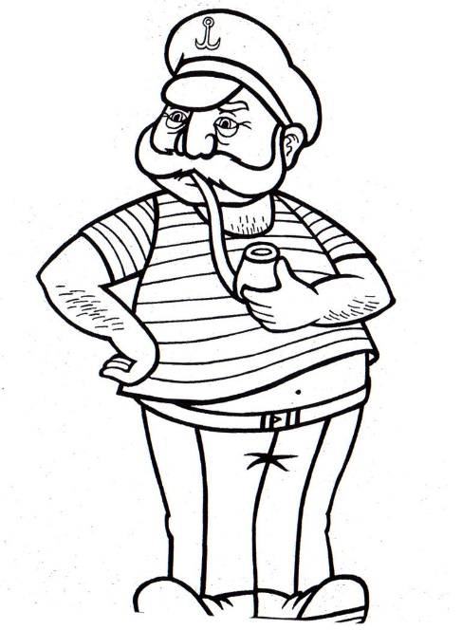
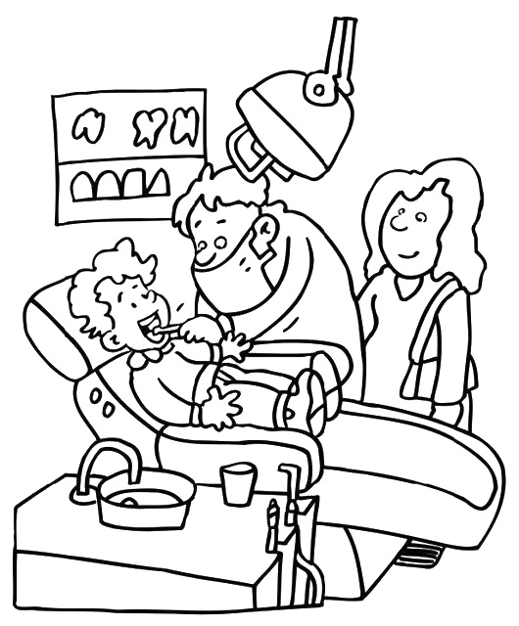 |  | 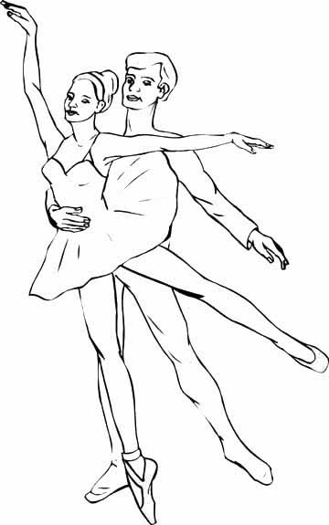
 |  | 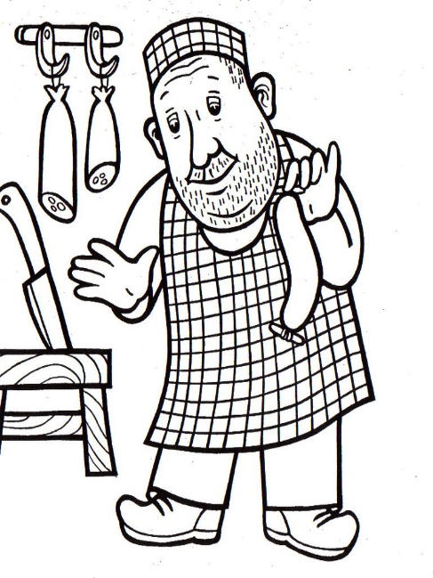

PŘÍLOHA Č. 2
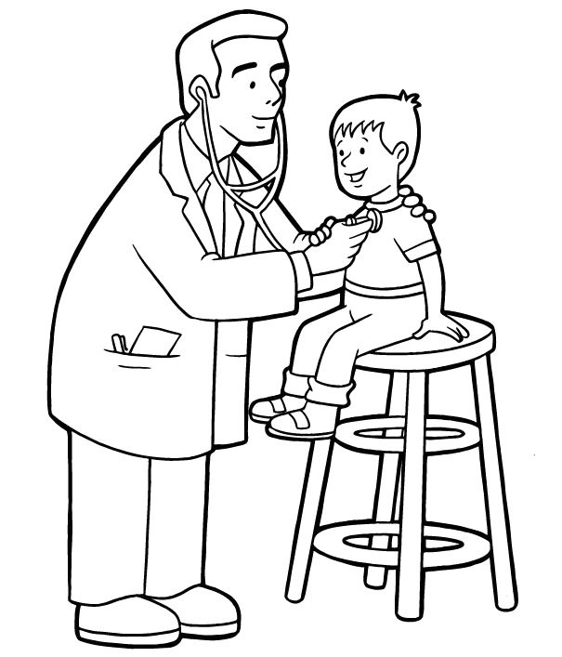

Zdroje obrázků:
Předškoláci. Povolání - omalovánky [online].[cit. 2015-10-12]. Obrázek ve formátu GIF. Dostupné z: http://www.predskolaci.cz/wp-content/uploads/2009/05/cisnik.jpg
Předškoláci. Povolání - omalovánky [online].[cit. 2015-10-12]. Obrázek ve formátu GIF. Dostupné z: http://www.predskolaci.cz/wp-content/uploads/2009/05/delnik.jpg
Předškoláci. Povolání - omalovánky [online].[cit. 2015-10-12]. Obrázek ve formátu GIF. Dostupné z: http://www.predskolaci.cz/wp-content/uploads/2009/05/doktor.jpg
Předškoláci. Povolání - omalovánky [online].[cit. 2015-10-12]. Obrázek ve formátu GIF. Dostupné z: http://www.predskolaci.cz/wp-content/uploads/2009/05/fotograf.jpg
Předškoláci. Povolání - omalovánky [online].[cit. 2015-10-12]. Obrázek ve formátu GIF. Dostupné z: http://www.predskolaci.cz/wp-content/uploads/2009/05/kadernice.jpg
Předškoláci. Povolání - omalovánky [online].[cit. 2015-10-12]. Obrázek ve formátu GIF. Dostupné z: http://www.predskolaci.cz/wp-content/uploads/2009/05/kovar.jpg
Předškoláci. Povolání - omalovánky [online].[cit. 2015-10-12]. Obrázek ve formátu GIF. Dostupné z: http://www.predskolaci.cz/wp-content/uploads/2009/05/kuchar.jpg
Předškoláci. Povolání - omalovánky [online].[cit. 2015-10-12]. Obrázek ve formátu GIF. Dostupné z: http://www.predskolaci.cz/wp-content/uploads/2009/05/malir-umelec.jpg
Předškoláci. Povolání - omalovánky [online].[cit. 2015-10-12]. Obrázek ve formátu GIF. Dostupné z: http://www.predskolaci.cz/wp-content/uploads/2009/05/namorni-kapitan.jpg
Předškoláci. Povolání - omalovánky [online].[cit. 2015-10-12]. Obrázek ve formátu GIF. Dostupné z: http://www.predskolaci.cz/wp-content/uploads/2009/05/postak.jpg
Předškoláci. Povolání - omalovánky [online].[cit. 2015-10-12]. Obrázek ve formátu GIF. Dostupné z: http://www.predskolaci.cz/wp-content/uploads/2009/05/reznik.jpg
Předškoláci. Povolání - omalovánky [online].[cit. 2015-10-12]. Obrázek ve formátu GIF. Dostupné z: http://www.predskolaci.cz/wp-content/uploads/2009/05/tanecnice.jpg
Předškoláci. Povolání - omalovánky [online].[cit. 2015-10-12]. Obrázek ve formátu GIF. Dostupné z: http://www.predskolaci.cz/wp-content/uploads/2009/05/ucitel.jpg
Předškoláci. Povolání - omalovánky [online].[cit. 2015-10-12]. Obrázek ve formátu GIF. Dostupné z: http://www.predskolaci.cz/wp-content/uploads/2009/05/uklizecka.jpg
Předškoláci. Povolání - omalovánky [online].[cit. 2015-10-12]. Obrázek ve formátu GIF. Dostupné z: http://www.predskolaci.cz/wp-content/uploads/2009/05/zubar.jpg
Předškoláci. Povolání - omalovánky [online].[cit. 2015-10-12]. Obrázek ve formátu GIF. Dostupné z: http://www.predskolaci.cz/wp-content/uploads/2009/05/zahradnik.jpg
Předškoláci. Povolání - omalovánky [online].[cit. 2015-10-12]. Obrázek ve formátu GIF. Dostupné z: http://www.predskolaci.cz/wp-content/uploads/2009/05/vcelar.jpg
Předškoláci. Povolání - omalovánky [online].[cit. 2015-10-12]. Obrázek ve formátu GIF. Dostupné z: http://www.predskolaci.cz/wp-content/uploads/2009/05/detektiv.jpg
Předškoláci. Povolání - omalovánky [online].[cit. 2015-10-12]. Obrázek ve formátu GIF. Dostupné z: http://www.predskolaci.cz/wp-content/uploads/2009/05/policie-dopravni.jpg

